

**GLAZBENI KIPOVI**

Za igru trebaš barem još jednog člana obitelji. Zamoli ga da ti pusti tvoju najdražu pjesmu. Dok slušaš glazbu šetaj, pleši, skači …

Kada se pjesma zaustavi, postani **kip**. Zadatak je onoga tko igra s tobom da te pokuša nasmijati ili pomaknuti (bez dodirivanja!). Kad pjesma ponovno krene, promijeni način gibanja: skači kao žaba, šetaj kao patka, leti kao avion…

Pozovi i ostale članove obitelji da ti se pridruže.

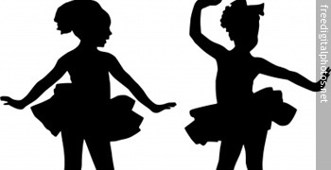

Pozdrav svima!

Ovaj tjedan nam je za druženje i razgibavanje. Evo nekoliko ideja za ovaj tjedan, za igre vani ali i unutra za vrijeme kiše.

**Ritmično povezivanje jednonožnih i sunožnih skokova**

**Opis:** Uključi omiljenu glazbu pa izvedi poskoke (s obje noge ili na jednoj nozi, kombiniraj po želji) naprijed, natrag, lijevo, desno. Skokove prati i gibanjem ruku. Opusti se, diši…

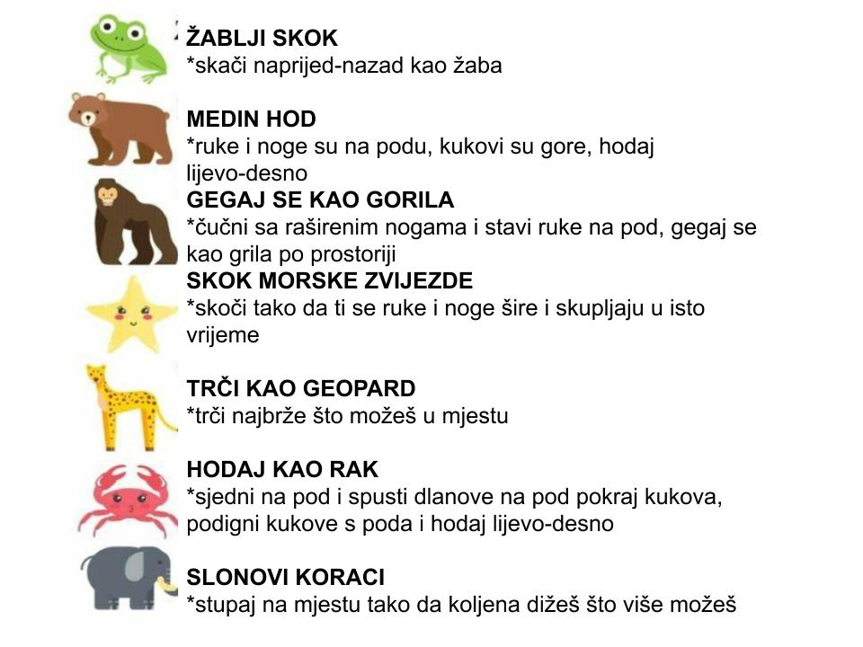

Igre u dvorištu

**Lov na blago**   
Traženje „blaga“ mnogima je jedna od dražih igara jer u sebi ujedinjuje tjelesno kretanje, ali i razmišljanje i zaključivanje.   
Dakle, nacrtajte kartu svog dvorišta ili stana, označite temeljne točke za lakše snalaženje, a potom označite i mjesta sa „skrivenim tragovima“. Sve može voditi do jednog mjesta na kojem će ih čekati „blago“.

Primjerice, to „blago“ mogu biti neki slatkiši ili papirići na kojima će biti ispisane iduće aktivnost u danu ili pak ono što ćete sve napraviti jednom kada završi vrijeme izolacije. Primjerice, na šarene papiriće ispišite poruke poput: Odlazak na sladoled, Šetnja u šumi, Dodanih 15 minuta igre s prijateljima i slično – sve ono što jedva čekate i vi i oni. Ispisane aktivnosti prilagodite dobi djece.

**Poligon**   
Zašto čitavo dvorište, terasu ili sobu ne biste pretvorili u pravi mali sportski teren? Prisjetite se kako je to nekada izgledalo na vašim satima Tjelesno-zdravstvene kulture i osmislite prepreke koristeći ono što već imate kod kuće – igračke, ljepljive trake, lopte, kocke.

**Utrka sa tri noge**

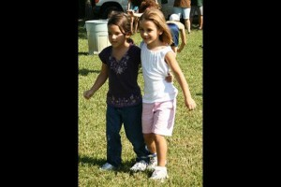Ova zabavna igra nasmijat će sve mališane. Broj igrača mora biti paran; znači 10 igrača se podijele u parove, po 2 para. Parovi stanu jedan pored drugog te im se oko noge stavi kolut ili zaveže s nekom špagom (ne prečvrsto) Na signal, svi parovi trebaju početi trčati. Tko prvi stigne do cilja, pobjednik je i osvaja simboličnu nagradu.

**Neka igre počnu!**